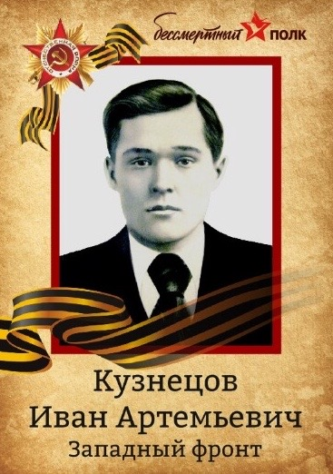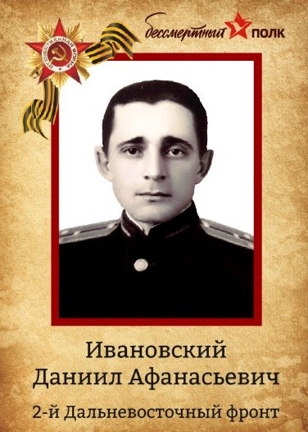

**Кузнецов Иван Артемьевич,**

**1907 г.р.,**

**Служил в сапёрном батальоне. Погребён в братской могиле.**

**Прадедушка Ивановской Виктории, ученицы 5а класса**

**Ивановский Даниил Афанасьевич,**

**1923 г.р.,**

**Награжден медалями "За Отвагу", "За боевые заслуги",**

**"За Победу над Японией".**

**Прадедушка Ивановской Виктории, ученицы 5а класса**